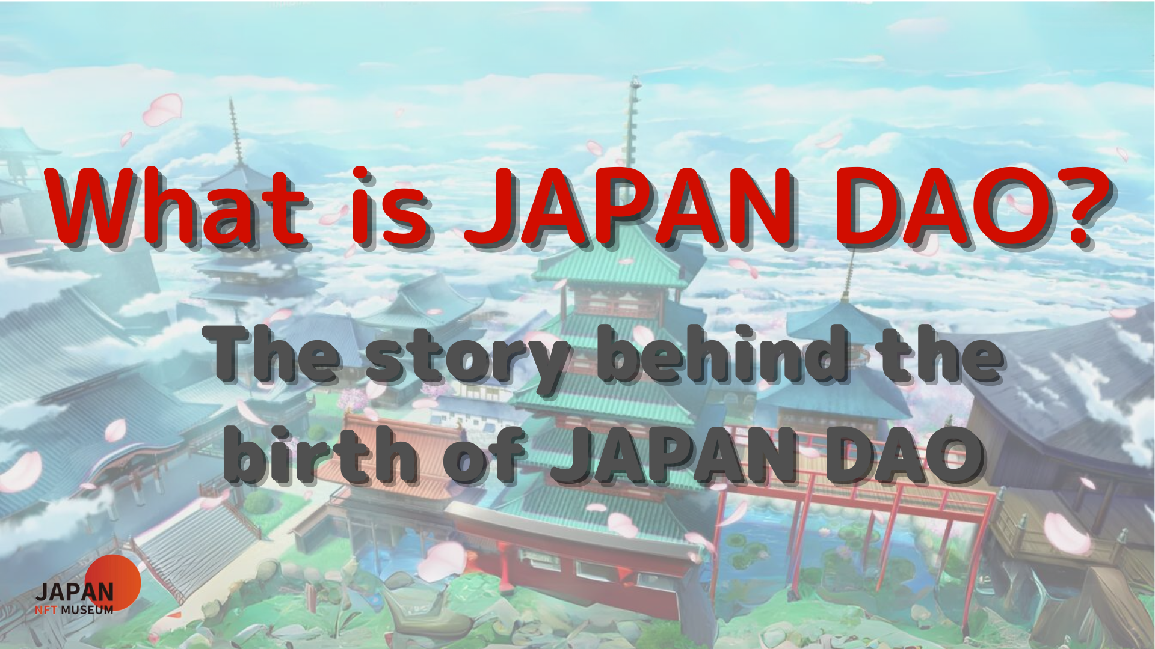
всем привет!
Добро пожаловать в Japan Dao Magazine.
Благодаря этой статье я хотел бы углубиться в очарование Японии Дао как моста, который передает нашу глубокую любовь и страсть к японской культуре миру.Этот журнал дает подробный ответ тем, у кого есть вопрос: «Что такое Япония Дао?»Эта статья является первой частью серии с четырьмя частями, которая углублена Японский мир Дао.Здесь мы представим: «Это фон рождения Японии Дао, как оно достигло вашей нынешней деятельности?»
Официальный сайт Японии DAO https://japandao.jp/hp
Фон рождения Японии Дао
Рождение Японии Дао началось с слова основателя (@yudajapandao).«Трудно доставить одну работу и доставить ее во всем мире. Как японские NFT достигают за границей?». Идея, родившаяся там«С крупнейшим в мире музеем, где собрался японский НФТ, весь мир должен обращать внимание».
Трудно выпустить одну работу и доставить ее во весь мир. Как японские НПТ достигают за границей?Вот и все!!Давайте сделаем крупнейший в мире музей, который собирает только NFT в Японии!Крупнейший в мире музей, где собрался NFT в Японии, готов ко всему миру.Остальное просто звонит всем
Это видение состоит в том, чтобы распространять чары японской культуры по всему миру и создать эпоху, в которой японские создатели, которых любимы во всем мире, больше, чем когда -либо прежде.Технические навыки мира в Японии и лучшие создатели, которые играют в ядре, являются ключом к возрождению Японии.
Япония будет возрождена NFT.Через NFT японские создатели так же любимы во всем мире.Мы решили немного внести свой вклад в японских создателей и запустили японский музей НФТ и Амато с красным и белым изображением японского флага, держась за руки с замечательными японскими проектами и вместе с целью мира!
Чтобы достичь этого, были проведены различные инициативы, в том числе создание Музея искусств NFT, открытие Музея Метаваса, Премиум -провал, галерею и концепцию проекта Изаны.Все это для поддержки японского цифрового искусства и создателей и передать великолепие японской культуры миру.
Эволюция в Японию Дао
Со временем Музей изобразительного искусства NFT разработал большое количество проектов и превратился в огромную организацию под названием Japan Dao.В настоящее время Japan Dao позиционируется как «бренд персонажа, который управляет Японским музеем NFT», и вводит и передает японскую культуру с помощью таких проектов, как Amato, Niji и Kagura.
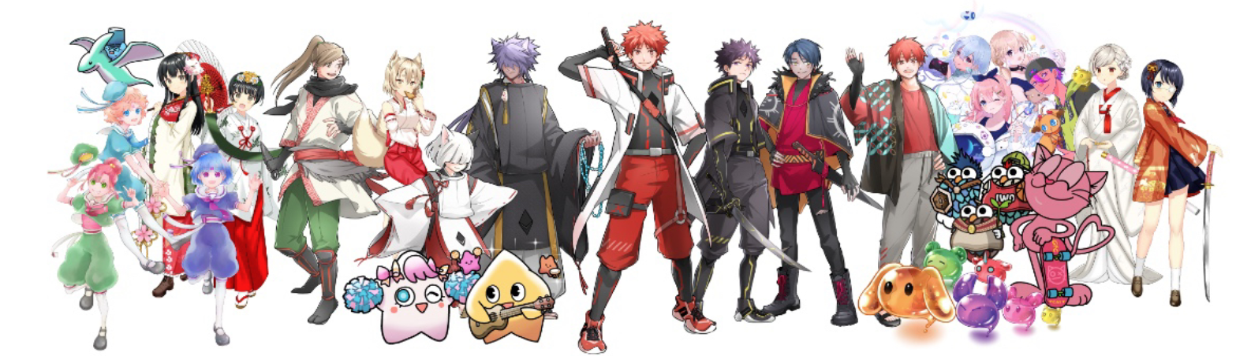
* В настоящее время (по состоянию на март 2023 г.) 10 проектов продолжаются!!
Текущее Японии Дао
Япония Дао в настоящее время превратилась в глобальное сообщество, где собираются более 40 000 членов из более чем 150 стран мира.Предоставление разнообразных контентов, таких как сериализация манги, трансляция анимации, развитие игр и распространение музыки, рекламные ролики в четырех местах в Шибуя, Синдзюку, Икебукуро и Роппонги в Токио и развивающиеся мероприятия в различных формах, а также в широком диапазоне Поколения. Мы продолжаем передавать очарование японской культуры.
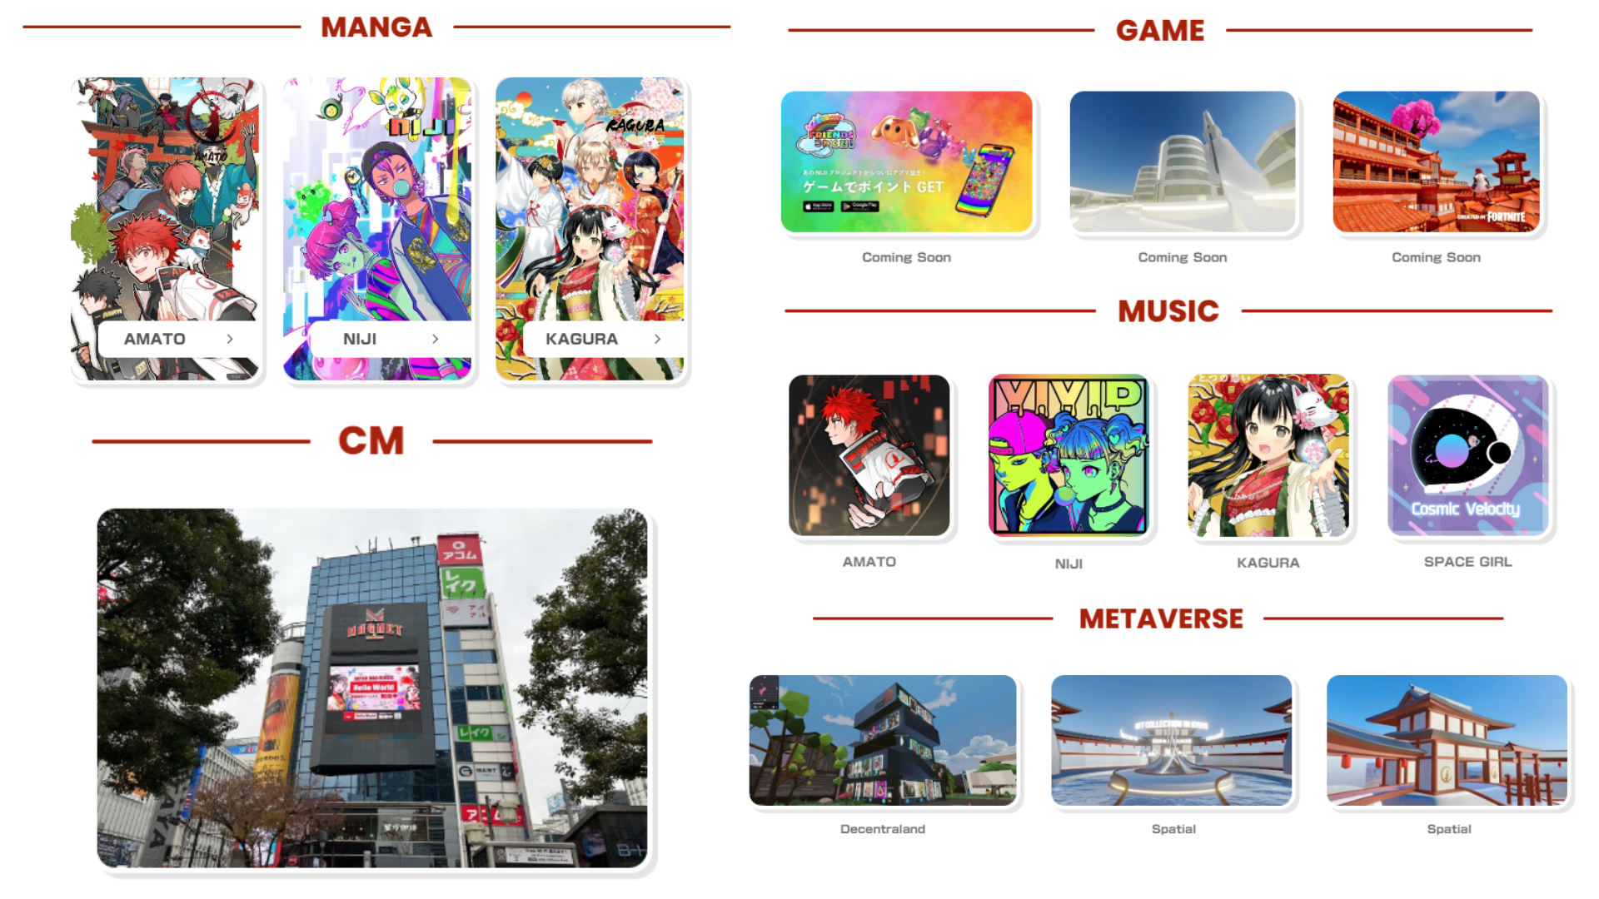
краткое содержание
История Японии Дао началась с одной идеи и теперь превратилась в огромное сообщество, которое привлекает внимание со всего мира.История и нынешний успех Японии Дао станут основой для дальнейшего скачка в будущем.
Под лозунгом «Пойдем! Япония Дао !!», Давайте продолжим распространять привлекательность японской культуры по всему миру.
Япандао - это место для всех, кто любит японскую культуру.
Пожалуйста, участвуйте в нашем сообществе.Официальный раздор обладает многоязычной поддержкой и тепло приветствует вас.Давайте вместе откроем новые чары японской культуры и расширим эту культуру по всему миру.Пожалуйста, не стесняйтесь приехать!
В следующей части второй части мы углубимся в дорожную карту Японии Дао и организационную структуру для достижения своих целей.Пожалуйста, наслаждайтесь!
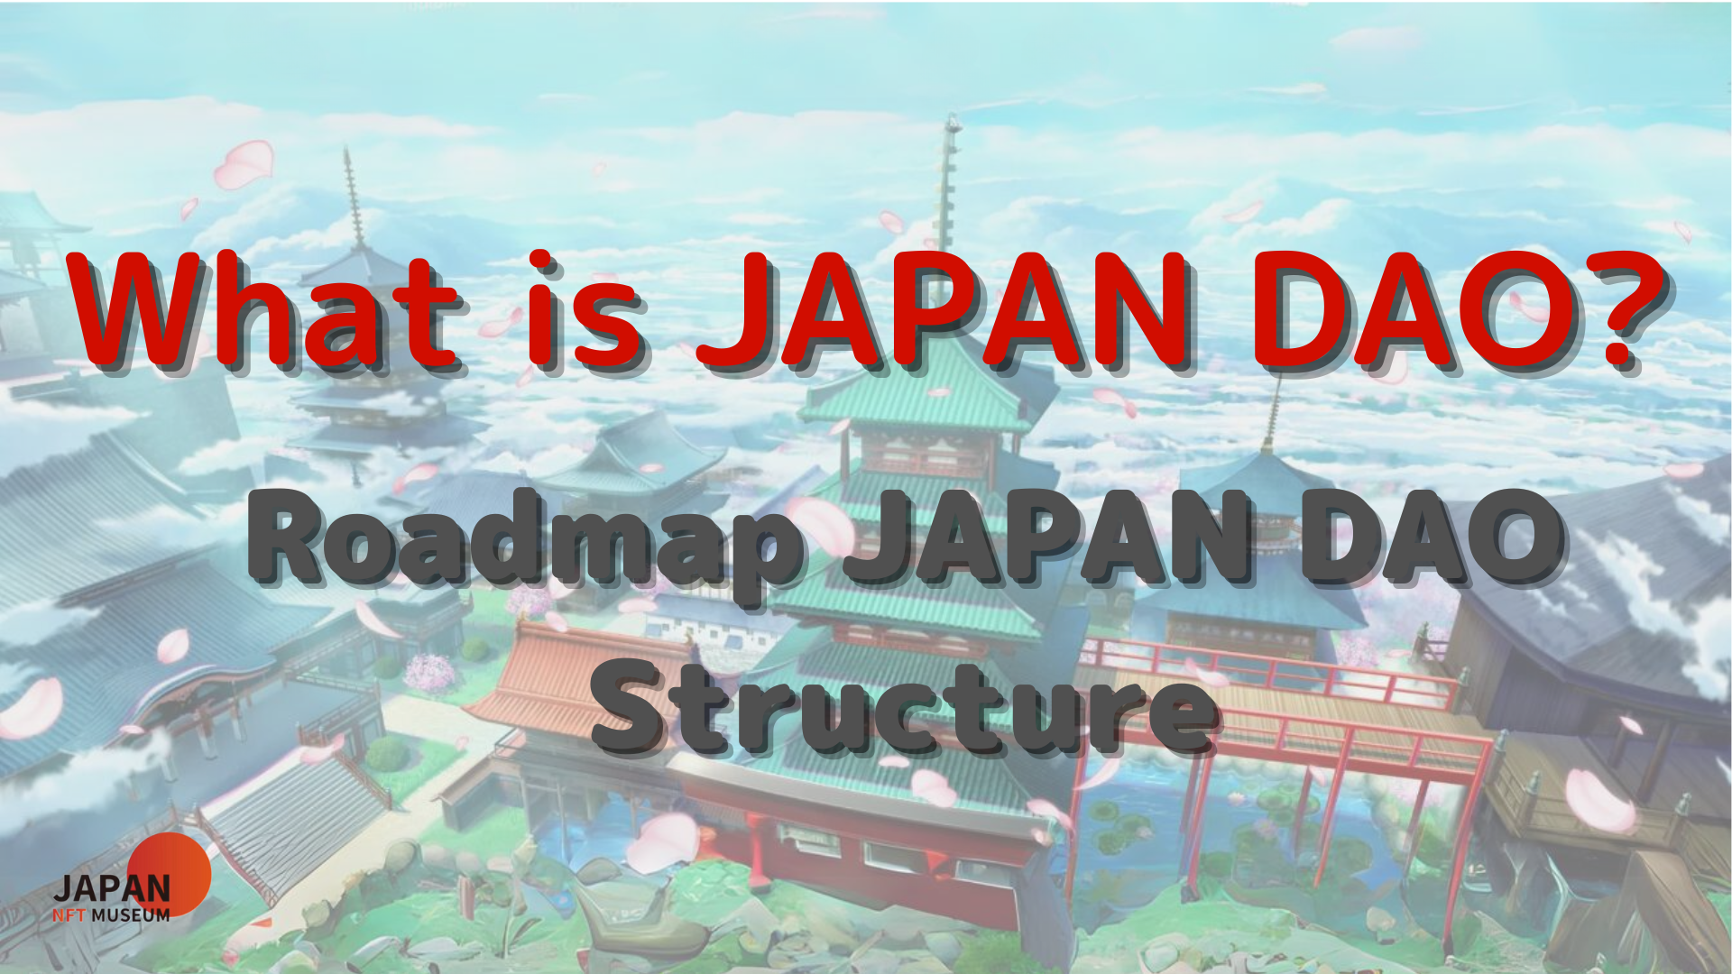
Если вы заинтересованы в Японии DAO, пожалуйста, следуйте официальной учетной записи X в журнале «Япония Дао».
Официальная учетная запись X: https: //twitter.com/japannftmuseum
Официальный раздор: https://discord.com/invite/japandao
Официальный Instagram: https: //www.instagram.com/japannftmuseum/

